Presseinformation

Gossen Metrawatt: Neue Produktlinien auf der light + building

Gossen Metrawatt, Spezialist für Mess- und Prüftechnik, präsentiert auf der light + building vom 3. bis 8. März 2024 eine breite Auswahl seines Produkt- und Leistungsspektrums für die elektrische Infrastruktur von Gebäuden, Gewerbe- und Industrieanlagen. Zu den Innovationen am Messestand in Halle 12.1/C03 gehören die neuen Installationstester, Forkmeter und Erdungsmessgeräte der Metraline-Serie. Damit erweitert Gossen Metrawatt das Angebot dieser auf Funktionalität, einfache Bedienung und Wirtschaftlichkeit ausgelegten Produktlinie, die auch hochkompakte, MID-zertifizierte Wirkenergiezähler sowie Digital-Multimeter mit Analog-Bargraph und Temperaturmessung umfasst. Ein weiterer Messeschwerpunkt liegt auf der digitalen Energiedatenerfassung. Hierzu hat der Messtechnik-Spezialist mit METRAVIEW eine neue webbasierte Plattformlösung für das ganzheitliche, transparente Energiedatenmanagement zur Erfassung, Analyse und Visualisierung von Energie- und Prozessdaten eingeführt. Zum Ausstellungsprogramm zählen ebenso neue PME-Funkmodule für die drahtlose Erfassung von Energieflüssen in Verteilanlagen. Darüber hinaus zeigt der Hersteller Mess- und Prüftechnik seiner Marke KURTH ELECTRONIC für die Telekommunikation. Im Bereich Elektromobilität stellt Gossen Metrawatt seinen neuen Funktionstester PROFITEST H+E EXPERT CHECK sowie weitere professionelle Messgeräte für die funktionelle und elektrische Sicherheitsprüfung der elektrischen Ladeinfrastruktur vor. Zudem werden die Netzanalysatoren der LINAX-Serie zur mehrkanaligen PQ-Überwachung und METRACELL-Batterietester für die Prüfung der Speicherkapazität präsentiert. Abgerundet wird das Ausstellungsprogramm durch die Prüfgeräte der „Lemongreen“-Serie zur Prüfung von elektrischen Installationen und Geräten im Rahmen der DGUV Vorschrift 3.

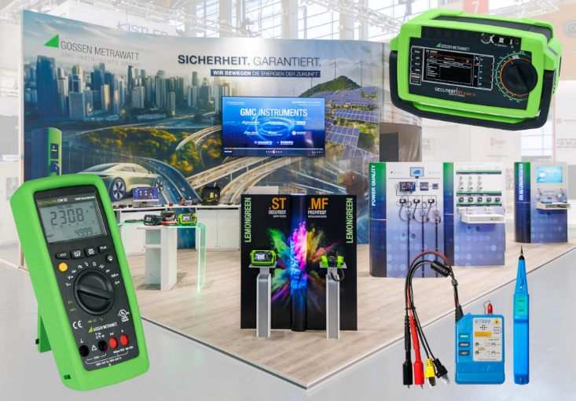

Bild: Professionelle Prüftechnik und messtechnische Innovationen von Gossen Metrawatt auf der light + building in Halle 12.1/C03

Bilder: | l-b_messe_24_2000.jpg | Zeichen: | 1.804
Dateiname: | 202402015_pm_messe-lb.docx | Datum: | 13.02.2024

Unternehmenshintergrund

Als einer der weltweit führenden Anbieter messtechnischer Systeme entwickelt und vertreibt die Gossen Metrawatt GmbH mit ihrer gleichnamigen Marke ein umfangreiches Spektrum hochwertiger Mess- und Prüftechnik für Elektrohandwerk, Industrie und öffentliche Einrichtungen.
Gossen Metrawatt gilt seit Jahrzehnten als Synonym für Sicherheit und Qualität „Made in Germany“. Die Produktpalette umfasst Mess- und Prüftechnik für die elektrische Sicherheit von Anlagen, Geräten, Maschinen sowie die Branchen E-Mobility und Medizintechnik. Weitere Unternehmensschwerpunkte bilden Power Quality, Batterieprüftechnik, Multimeter und Kalibratoren, Stromversorgungstechnik und Energiemanagementsysteme. Abgerundet wird das Portfolio durch ein wachsendes Angebot digitaler Dienste und Cloud-Services. Zudem unterstützt Gossen Metrawatt seine Kunden mit einem breit gefächerten Schulungsprogramm und vielfältigen After-Sales-Dienstleistungen.
Gossen Metrawatt ist Teil der GMC Instruments Gruppe, zu der mit Camille Bauer Metrawatt, Dranetz, Prosys, Seaward und Rigel sowie Kurth Electronic weitere spezialisierte Hersteller aus der Mess- und Prüftechnik zählen. Die Marken Camille Bauer und Rigel erweitern das Produktprogramm um Messumformer, Anzeigeinstrumente und Erfassungssysteme für die Starkstrommesstechnik sowie spezielle Mess-, Prüf- und Funktionsprüfgeräte für den medizinischen Bereich. Zur Unternehmensgruppe gehört ein eigenes, DAkkS-akkreditiertes Kalibrierzentrum, das DAkkS-, ISO- und Werkskalibrierungen für nahezu alle elektrischen Messgrößen durchführt. Die GMC-I Gruppe unterhält Entwicklungs- und Produktionsstandorte in Deutschland, der Schweiz, England und den USA sowie ein weltweites Vertriebsnetz mit eigenen Gesellschaften und Vertriebspartnern.
Kontakt:  Gossen Metrawatt GmbH  Christian Widder  Leitung Marketing Kommunikation  Südwestpark 15  90449 Nürnberg  Tel.: 0911 / 8602 - 572  Fax: 0911 / 8602 - 80572  E-Mail: christian.widder@gossenmetrawatt.com  Internet: www.gossenmetrawatt.com |  | gii die Presse-Agentur GmbH  Immanuelkirchstr. 12  10405 Berlin  Tel.: 0 30 / 53 89 65 - 0  Fax: 0 30 / 53 89 65 - 29  E-Mail: info@gii.de  Internet: www.gii.de

